От дыхания во многом зависят здоровье человека, его физическая и умственная деятельность. Дыхательная функция необычайно важна для нормальной жизнедеятельности детского организма, так как усиленный обмен веществ растущего организма связан с повышенным газообменом. Органы дыхания осуществляют также и голосообразование.
Дыхание является основой внешней (произносительной) речи. От его правильности зависит чистота и красота голоса и его изменений (тональных оттенков).
У детей с речевой патологией физиологическое дыхание имеет свои особенности. Оно поверхностное, верхнереберного типа, ритм неустойчив, легко нарушается при физической и эмоциональной нагрузке. Объем легких у них ниже возрастной нормы.
Дошкольникам с речевыми нарушениями необходимо развивать физиологическое дыхание, увеличивать объем легких, формировать груднобрюшной тип дыхания, а в дальнейшем речевое дыхание с помощью специальных коррекционных упражнений.
Для развития физиологического дыхания использую различные пособия. Многие из них изготовлены мною самостоятельно.
Работа по развитию дыхания с применением пособий позволяет:
- обучить детей длительному, целенаправленному ротовому выдоху;
-сформировать такие качества дыхания, как сила, продолжительность, постепенность.
Игра «Воздушный футбол»
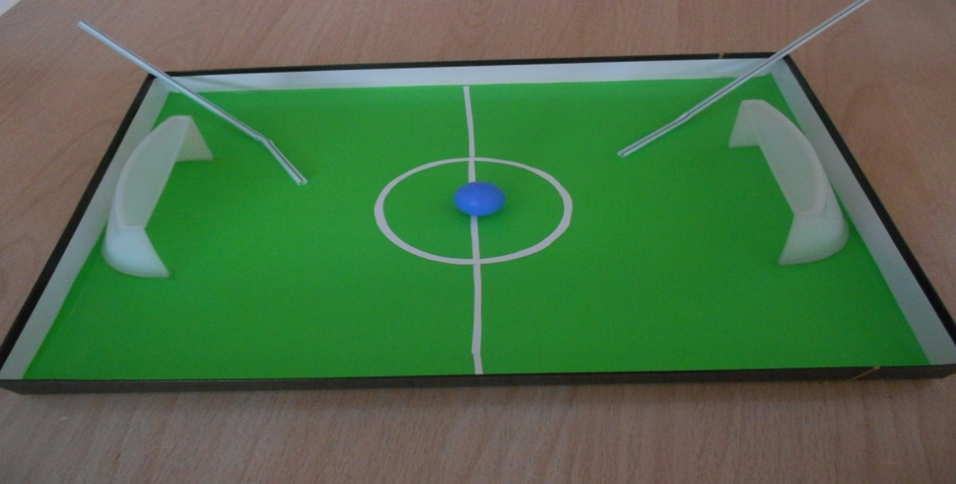

Цель: выработать более глубокий вдох и более длительный выдох.

Оборудование: в невысокой коробке сделан макет футбольного поля. Теннисный шарик – «мяч».

Ход игры.
Поиграем мы в футбол,
Ветерком задуем гол.
В начале игры мяч находится в центре площадки. По команде игроки начинают на него дуть или двигать его струей воздуха из трубочки.
Задачи – загнать мяч в ворота противника. После «гола» мяч снова возвращается в центр площадки.
Игра «Паровоз»
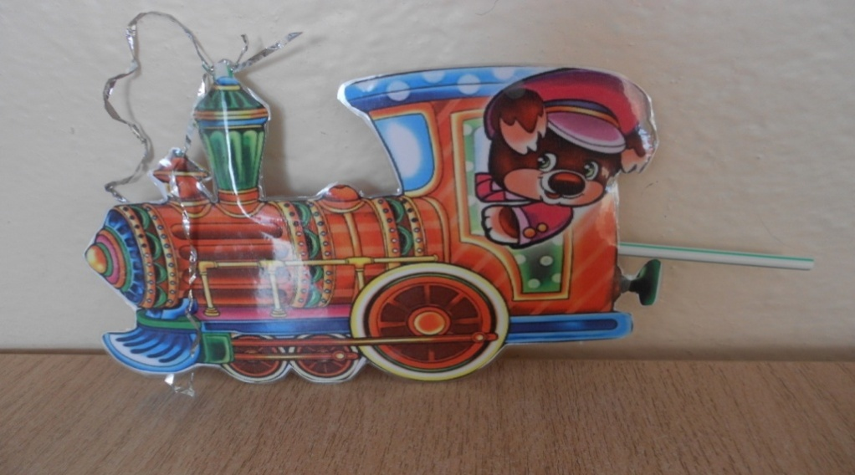

Цель: развивать сильный, плавный и продолжительный выдох.

Оборудование: картинка паровоза, вставлена трубочка, к трубочке привязан дождик.

Ход игры.
Чтоб из трубы пошел дымок,
Ты подуй сюда, дружок!
Предложить ребенку подуть в трубочку, чтобы из трубы пошел «дым» (дождик поднимается вверх).

Игра «Прятки»
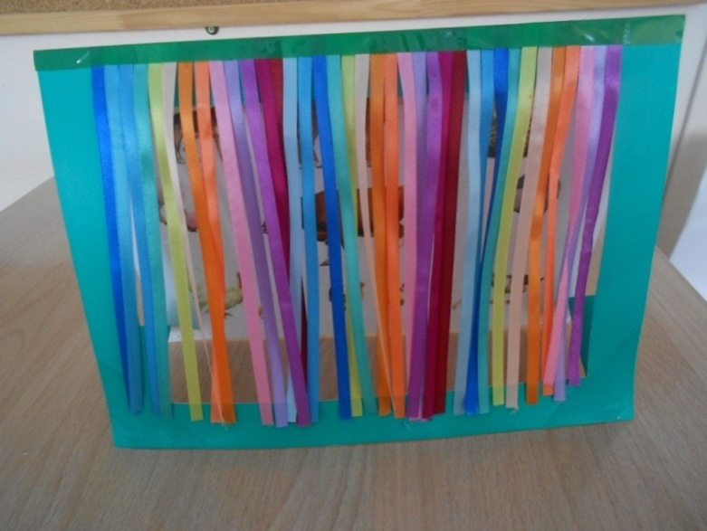

Цель: выработать более глубокий вдох и продолжительный целенаправленный выдох.

Оборудование: картинка с изображением домашних животных, ширма изготовлена из тесьмы.

Ход игры.
Предложить ребенку подуть на ширму и найти, кто за ней спрятался.
Игра «Найди, кто спрятался»
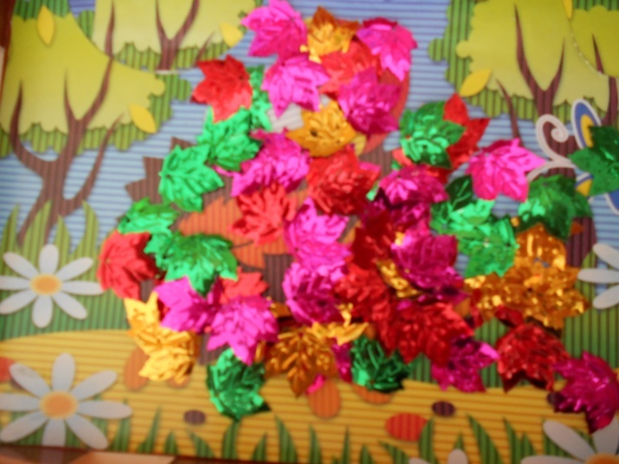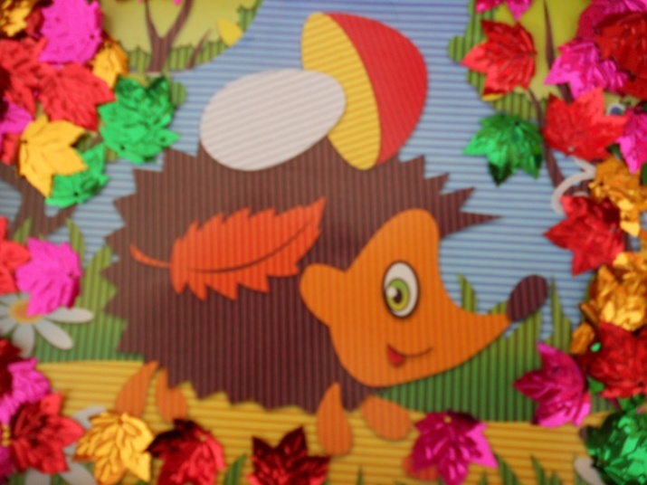

Цель: вырабатывать более глубокий вдох и продолжительный целенаправленный выдох.

Оборудование: сюжетная картинка с изображением ежа и листья, вырезанные из фольги.

Ход игры.
Предложить ребенку подуть на листики и найти, кто под ними спрятался.

Игра «Кораблики»
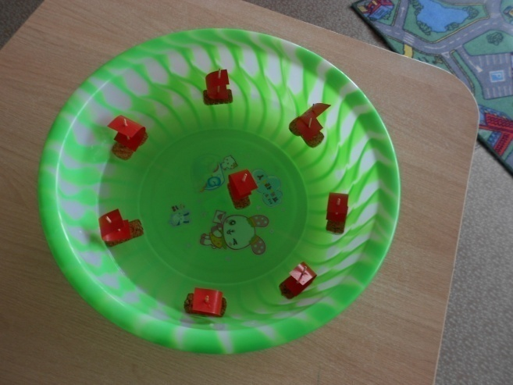
Цель: развивать сильный плавный направленный выдох
Оборудование: кораблики изготовленные из пробок, таз с водой.
Ход игры.
Я кораблик смастерила,
По воде его пустила.
На него надо подуть,
И отправится он в путь!
Пустить в таз с водой кораблики, подуть плавно и длительно, чтобы
кораблик поплыл. Взрослый произносит русскую народную поговорку:

Игра «Лабиринт»
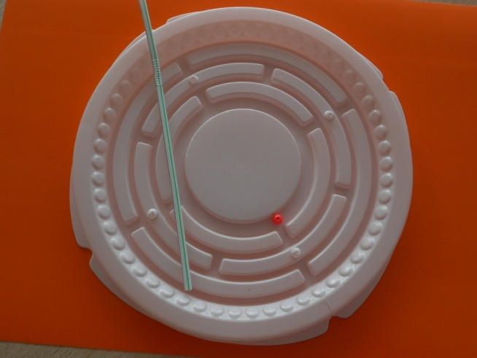

Цель: развивать длительный, плавный выдох, активизировать мышцы губ.

Оборудование: подставка из под торта, шарик , трубочка.

Ход игры.
Лабиринты мы проходим,
Ветерочком шарик гоним.
Игрок начинают дуть на шарик
и двигать его струей воздуха из трубочки
Задача – провести шарик по лабиринту к центру
Игра «Слоненок»
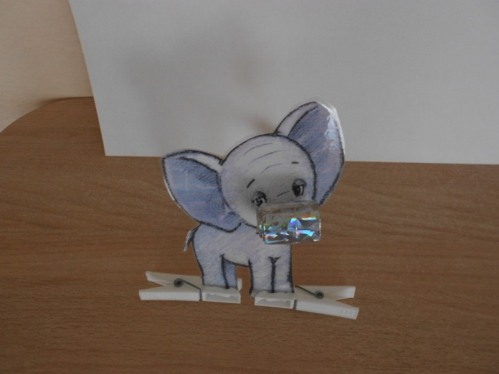

Цель: вырабатывать более глубокий вдох и удлиненный целенаправленный выдох.

Оборудование: слоненок, вырезанный из картона ,без хобота. Вместо хобота вставляется игрушка, выполненная из свёрнутой фольги с прикреплённой к ней пластмассовой трубочкой.

Ход игры.
Со слоненком я играю,
Хоботочек удлиняю
Предложить ребёнку взять игрушку и подуть один раз в трубочку так, чтобы фольга развернулась, появился хобот у слоненка.

